主題: 第3章 圖形文法繪圖-ggplot2簡介

作者: 李明昌

日期: 2025-07-26

目錄

3.1 認識ggplot2套件 2

ggplot2 雙軸(Y1,Y2)繪圖 13

ggplot2-新增數學式-以迴歸分析模型為例 13

弦圖 (Chord diagram) —– 13

3.2 熟悉開放資料集於ggplot2應用 13

資料集願望清單 17

參考資料 17

謝謝您的聆聽, Q & A 18

大綱：

3.圖形文法繪圖

* 3.1 認識ggplot2套件
* 3.2 熟悉開放資料集於ggplot2應用

R Markdown 技巧：

* include = FALSE 隱藏程式碼和標記的輸出，但會在背景中執行R程式碼。預設值include = FALSE。
* echo = FALSE 隱藏程式碼，但會在背景中執行R程式碼並顯示（繪圖）結果。預設值echo = TRUE表示呈現程式碼與結果。
* Rmd檔案名稱與路徑使用英文字母，不建議使用中文字型。
* Rmd檔案轉換為Word檔案參考：<https://bookdown.org/yihui/rmarkdown/word-document.html>
* Rmd檔案中文字型 YouTube：<https://youtu.be/6Wc75BH02iE>

# 3.1 認識ggplot2套件

ggplot2是一個強大的視覺化套件，可以用來建立美觀並呈現直觀式與有效的圖表。

ggplot2的三大元素：

* **data=**：指定視覺化的資料集。
* **aes()**：將資料中的變數對應到繪圖的美學屬性(aesthetic properties)，即是指定X、Y等對應變數。
* **geom_**：指定幾何物件的類型，例：點、線、長條圖，例：geom_point、geom_line、geom_smooth、geom_bar。
* ggplot2參考: <https://r-graph-gallery.com/>

# 載入套件  
library(ggplot2)  
  
# ?diamonds  
  
# 資料結構  
str(diamonds) # 53940*10

## tibble [53,940 × 10] (S3: tbl_df/tbl/data.frame)  
## $ carat : num [1:53940] 0.23 0.21 0.23 0.29 0.31 0.24 0.24 0.26 0.22 0.23 ...  
## $ cut : Ord.factor w/ 5 levels "Fair"<"Good"<..: 5 4 2 4 2 3 3 3 1 3 ...  
## $ color : Ord.factor w/ 7 levels "D"<"E"<"F"<"G"<..: 2 2 2 6 7 7 6 5 2 5 ...  
## $ clarity: Ord.factor w/ 8 levels "I1"<"SI2"<"SI1"<..: 2 3 5 4 2 6 7 3 4 5 ...  
## $ depth : num [1:53940] 61.5 59.8 56.9 62.4 63.3 62.8 62.3 61.9 65.1 59.4 ...  
## $ table : num [1:53940] 55 61 65 58 58 57 57 55 61 61 ...  
## $ price : int [1:53940] 326 326 327 334 335 336 336 337 337 338 ...  
## $ x : num [1:53940] 3.95 3.89 4.05 4.2 4.34 3.94 3.95 4.07 3.87 4 ...  
## $ y : num [1:53940] 3.98 3.84 4.07 4.23 4.35 3.96 3.98 4.11 3.78 4.05 ...  
## $ z : num [1:53940] 2.43 2.31 2.31 2.63 2.75 2.48 2.47 2.53 2.49 2.39 ...

# 設定亂數種子，使用大於或等於1整數  
set.seed(168)  
  
# 使用 sample函數自所有列數隨機抽取500筆資料  
dsmall <- diamonds[sample(nrow(diamonds), 500),]  
  
# 顯示結果  
dsmall # 500*10

## # A tibble: 500 × 10  
## carat cut color clarity depth table price x y z  
## <dbl> <ord> <ord> <ord> <dbl> <dbl> <int> <dbl> <dbl> <dbl>  
## 1 0.42 Premium G VS1 62.4 59 984 4.8 4.78 2.99  
## 2 1.01 Ideal I I1 61.6 56 2416 6.45 6.43 3.97  
## 3 1.09 Very Good F VS2 61.4 54 6990 6.66 6.7 4.1   
## 4 0.31 Good D SI1 63.9 54 732 4.3 4.27 2.74  
## 5 1.01 Ideal G VS1 59.1 55 7059 6.6 6.53 3.88  
## 6 0.3 Premium G VS1 62.5 59 787 4.32 4.25 2.68  
## 7 0.58 Ideal J VS2 60.9 57 1324 5.38 5.4 3.28  
## 8 0.51 Ideal I SI1 61.7 54 1000 5.18 5.19 3.2   
## 9 1.5 Good H SI1 61 59 9394 7.31 7.39 4.48  
## 10 0.4 Ideal G IF 61.1 56 1257 4.76 4.79 2.92  
## # ℹ 490 more rows

# ggplot: 散佈圖  
p <- ggplot(data=dsmall, mapping=aes(carat, price)) +  
 geom_point()  
p

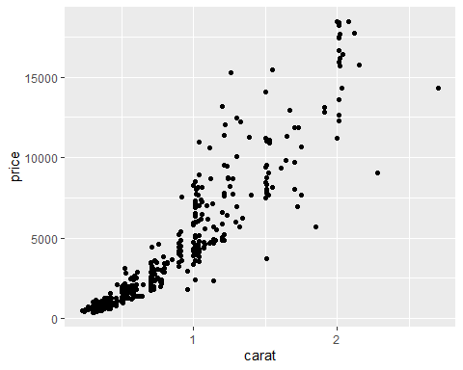

# ggplot: 群組散佈圖  
p <- ggplot(data=dsmall, mapping=aes(carat, price, color=color)) + # 等號左側color表示群組參數，右側color表示變數名稱  
 geom_point(size=4)  
p

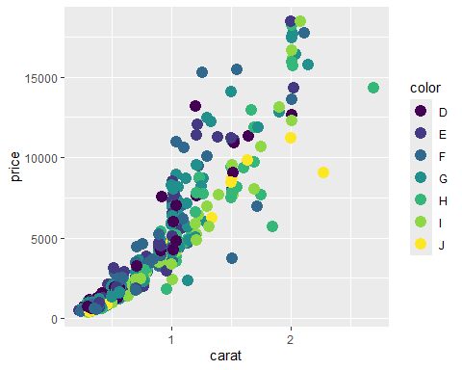

# ggplot: 散點圖+線性迴歸+95%信賴區間  
p <- ggplot(dsmall, aes(carat, price)) +   
 geom_point() +  
 geom_smooth(method="lm")  
p

## `geom_smooth()` using formula = 'y ~ x'

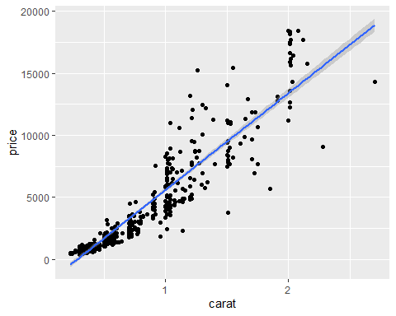

# ggplot: 散點圖+線性迴歸+不顯示信賴區間  
ggplot(dsmall, aes(carat, price)) +   
 geom_point() +  
 geom_smooth(method="lm", se=FALSE)

## `geom_smooth()` using formula = 'y ~ x'

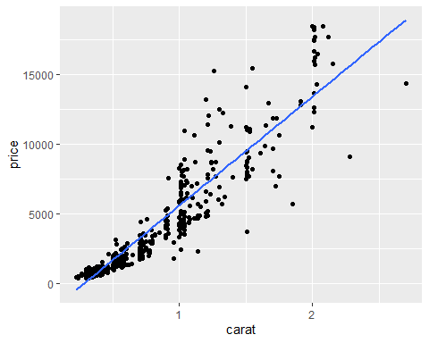

# ggplot: 散點圖+群組lm  
ggplot(dsmall, aes(carat, price, group=color)) +   
 geom_point(aes(color=color), size=2) +   
 geom_smooth(aes(color=color), method="lm", se=FALSE)

## `geom_smooth()` using formula = 'y ~ x'

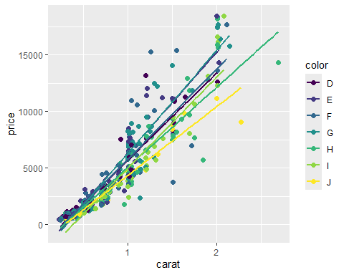

# ggplot: 散點圖+群組loess  
ggplot(dsmall, aes(carat, price, group=color)) +   
 geom_point(aes(color=color), size=2) +   
 geom_smooth(aes(color=color), method="loess", se=FALSE)

## `geom_smooth()` using formula = 'y ~ x'

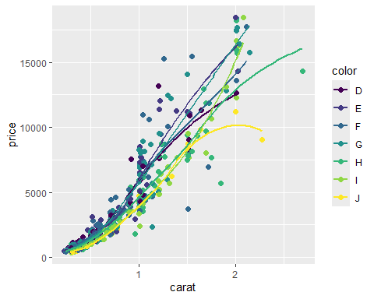

# ggplot: 散點圖+span  
ggplot(dsmall, aes(carat, price)) +  
 geom_point() +   
 geom_smooth(span = 0.3)

## `geom_smooth()` using method = 'loess' and formula = 'y ~ x'

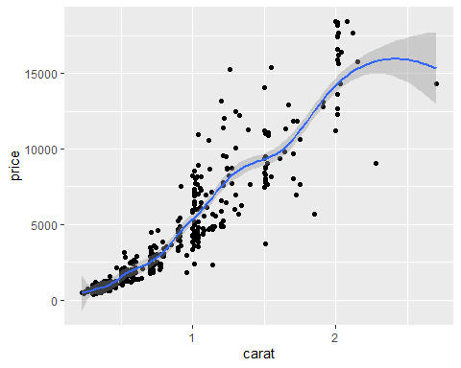

# ggplot: 線圖  
ggplot(iris, aes(Petal.Length, Petal.Width)) +  
 geom_line()

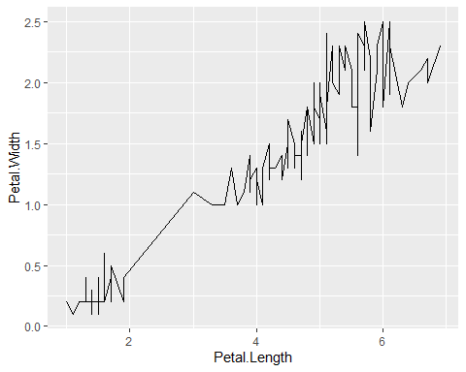

# ggplot: 線圖+群組+顏色  
ggplot(iris, aes(Petal.Length, Petal.Width, group=Species, color=Species)) + # group: 群組  
 geom_line()

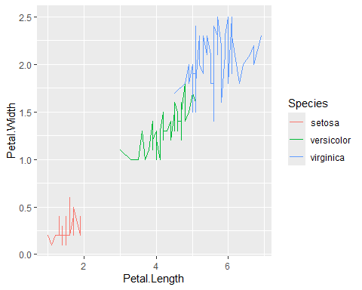

# ggplot: 線圖+分面畫圖  
ggplot(iris, aes(Sepal.Length, Sepal.Width)) +   
 geom_line(aes(color=Species), size=1) +   
 facet_wrap(~Species, ncol=1)

## Warning: Using `size` aesthetic for lines was deprecated in ggplot2 3.4.0.  
## ℹ Please use `linewidth` instead.  
## This warning is displayed once every 8 hours.  
## Call `lifecycle::last_lifecycle_warnings()` to see where this warning was  
## generated.

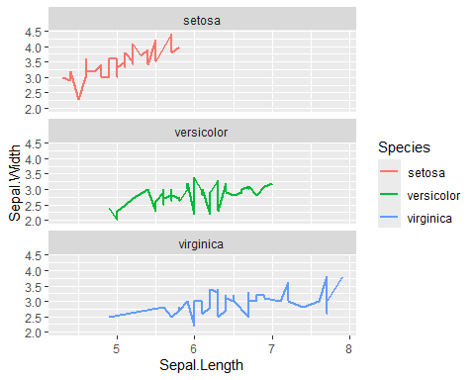

# ggplot: 線圖+分面  
ggplot(iris, aes(Sepal.Length, Sepal.Width)) +  
 geom_line(aes(color=Species), size=1) +   
 facet_wrap(~Species, ncol=1) +  
 theme_minimal()

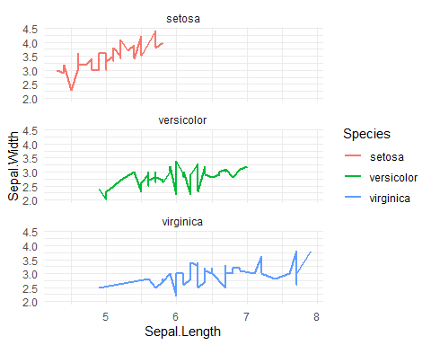

# theme_ 設定繪圖風格，例：theme_gray、theme_bw、theme_minimal、theme_classic，參考`?theme_classic`

# ggplot2 雙軸(Y1,Y2)繪圖

參考: <http://rwepa.blogspot.com/2017/09/ggplot2-2y-packagelist.html>

# ggplot2-新增數學式-以迴歸分析模型為例

參考: <http://rwepa.blogspot.com/2020/09/ggplot2-equation.html>

# 弦圖 (Chord diagram) —–

參考: <http://rwepa.blogspot.com/2019/10/chord-diagram.html>

# 3.2 熟悉開放資料集於ggplot2應用

ChatGPT: 模擬10萬筆台積電公司製程不良率資料, 資料至少包括年月日時間, location, 批號, 生產量, 使用 dplyr, ggplot2 套件進行資料預處理分析, 視覺化分析.

# 載入套件  
library(dplyr)

##   
## Attaching package: 'dplyr'

## The following objects are masked from 'package:stats':  
##   
## filter, lag

## The following objects are masked from 'package:base':  
##   
## intersect, setdiff, setequal, union

library(ggplot2)

# 設定資料集大小  
datasize <- 100000  
  
# 亂數種子  
set.seed(123)  
  
# 建立模擬製程資料  
df <- data.frame(  
 id = 1:datasize,  
 year = sample(2018:2023, size = datasize, replace = TRUE),  
 month = sample(1:12, size = datasize, replace = TRUE),  
 day = sample(1:31, size = datasize, replace = TRUE),  
 location = sample(c("台中", "高雄", "新竹"), size = datasize, replace = TRUE),  
 batch_number = paste0("Batch", sample(1:10, size = datasize, replace = TRUE)),  
 production_volume = runif(datasize, min = 0.001, max = 100),  
 defect_rate = rnorm(datasize, mean = 0.05, sd = 0.01)  
)  
  
# 轉換為 tbl_df  
df <- tibble::as_tibble(df)  
  
# 類別  
class(df) # "tbl_df" "tbl" "data.frame"

## [1] "tbl_df" "tbl" "data.frame"

df

## # A tibble: 100,000 × 8  
## id year month day location batch_number production_volume defect_rate  
## <int> <int> <int> <int> <chr> <chr> <dbl> <dbl>  
## 1 1 2020 5 21 台中 Batch3 98.3 0.0584  
## 2 2 2023 9 6 台中 Batch2 8.41 0.0409  
## 3 3 2020 2 10 新竹 Batch6 41.5 0.0612  
## 4 4 2019 6 3 高雄 Batch8 16.1 0.0511  
## 5 5 2019 3 19 新竹 Batch7 69.6 0.0509  
## 6 6 2023 11 9 台中 Batch10 15.7 0.0433  
## 7 7 2020 4 5 台中 Batch2 68.0 0.0371  
## 8 8 2022 5 19 新竹 Batch2 70.4 0.0426  
## 9 9 2021 6 10 台中 Batch1 95.2 0.0225  
## 10 10 2023 3 2 台中 Batch1 74.5 0.0475  
## # ℹ 99,990 more rows

# 新增製程日期變數  
df <- df %>%  
 mutate(process_date = as.Date(paste0(year, "/", month, "/", day)))  
  
# 計算每日平均不良率  
df_summary <- df %>%  
 group_by(process_date) %>%  
 summarise(AvgDefectRate = mean(defect_rate))  
  
# 刪除NA值  
df_summary <- df_summary %>%  
 na.omit()  
  
# 資料結構  
str(df_summary)

## tibble [2,191 × 2] (S3: tbl_df/tbl/data.frame)  
## $ process_date : Date[1:2191], format: "2018-01-01" "2018-01-02" ...  
## $ AvgDefectRate: num [1:2191] 0.0503 0.0492 0.0503 0.0503 0.0514 ...  
## - attr(*, "na.action")= 'omit' Named int 2192  
## ..- attr(*, "names")= chr "2192"

# 資料摘要  
summary(df_summary)

## process_date AvgDefectRate   
## Min. :2018-01-01 Min. :0.04381   
## 1st Qu.:2019-07-02 1st Qu.:0.04895   
## Median :2020-12-31 Median :0.04996   
## Mean :2020-12-31 Mean :0.04995   
## 3rd Qu.:2022-07-01 3rd Qu.:0.05098   
## Max. :2023-12-31 Max. :0.05534

# 前6筆資料  
head(df_summary)

## # A tibble: 6 × 2  
## process_date AvgDefectRate  
## <date> <dbl>  
## 1 2018-01-01 0.0503  
## 2 2018-01-02 0.0492  
## 3 2018-01-03 0.0503  
## 4 2018-01-04 0.0503  
## 5 2018-01-05 0.0514  
## 6 2018-01-06 0.0474

# 後6筆資料  
tail(df_summary)

## # A tibble: 6 × 2  
## process_date AvgDefectRate  
## <date> <dbl>  
## 1 2023-12-26 0.0521  
## 2 2023-12-27 0.0499  
## 3 2023-12-28 0.0516  
## 4 2023-12-29 0.0485  
## 5 2023-12-30 0.0507  
## 6 2023-12-31 0.0512

# 顯示資料  
df_summary

## # A tibble: 2,191 × 2  
## process_date AvgDefectRate  
## <date> <dbl>  
## 1 2018-01-01 0.0503  
## 2 2018-01-02 0.0492  
## 3 2018-01-03 0.0503  
## 4 2018-01-04 0.0503  
## 5 2018-01-05 0.0514  
## 6 2018-01-06 0.0474  
## 7 2018-01-07 0.0512  
## 8 2018-01-08 0.0516  
## 9 2018-01-09 0.0462  
## 10 2018-01-10 0.0482  
## # ℹ 2,181 more rows

# 使用ggplot2 資料視覺化  
ggplot(df_summary, aes(x = process_date, y = AvgDefectRate)) +  
 geom_line()

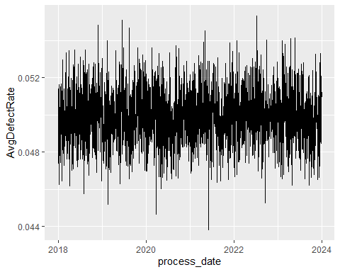

# 發現什麼樣式 (patterns) --> NONE  
# Try: 優化視覺化結果, 加入平均線

# Try: facet_wrap_year

# Try: facet_wrap_month

# Try: facet_wrap_location

# 資料集願望清單

參考: <https://github.com/rwepa/r_data_scientist/blob/main/r_training_advanced_ppt_codes_2025/r_data_science_advcanced_02_dplyr.R#L165>

# 參考資料

* RWEPA <http://rwepa.blogspot.com/>
* iPAS-R-tutorial <https://github.com/rwepa/ipas_bda/blob/main/ipas-r-program.R>
* R入門資料分析與視覺化應用教學(付費) <https://mastertalks.tw/products/r?ref=MCLEE>
* R商業預測與應用(付費) <https://mastertalks.tw/products/r-2?ref=MCLEE>

# 謝謝您的聆聽, Q & A